Глядя на небо, древние люди представляли себе сказочных существ или мифических героев, которые, как им казалось, населяют небесный свод, и состоят из близко расположенных звёзд. Так были придуманы созвездия.
Значительно позже люди все-таки разобрались, что те звезды, которые «составляют» одно созвездие, на самом деле располагаются на огромном расстоянии друг от друга, и никак не связаны. Но традиция делить небо на созвездия осталась.
Созвездие в современном понимании - это просто определенный участок небесного свода, видимого с Земли. Знание созвездий помогает ориентироваться среди астрономических объектов, так же как знание карты помогает ориентироваться на Земле.

ОСНОВНЫЕ СОЗВЕЗДИЯ

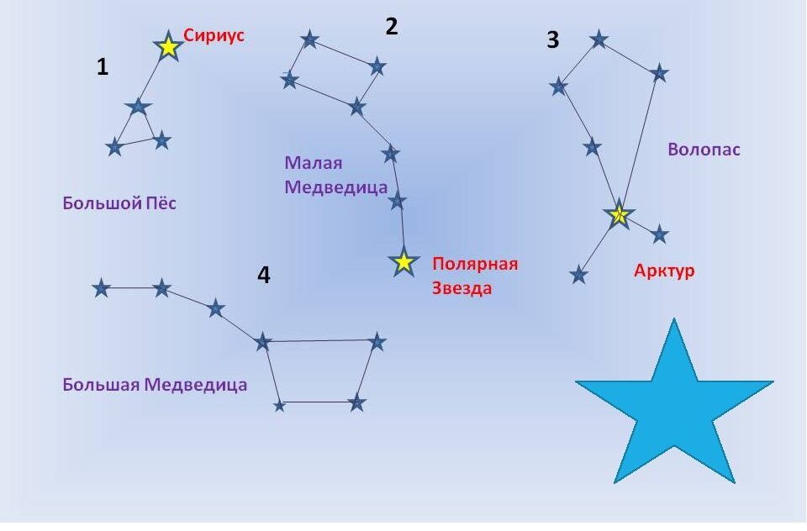

- Внимательно рассмотри созвездия.
Созвездие | Посчитай количество  звезд в каждом созвездии.  Назови самую яркую звезду в созвездии. | Посчитай количество букв в названии созвездия. Сколько из них гласных? Сколько согласных?
Большой пес
Малая Медведица
Волопас
Большая Медведица
ЗОДИАКАЛЬНЫЕ СОЗВЕЗДИЯ
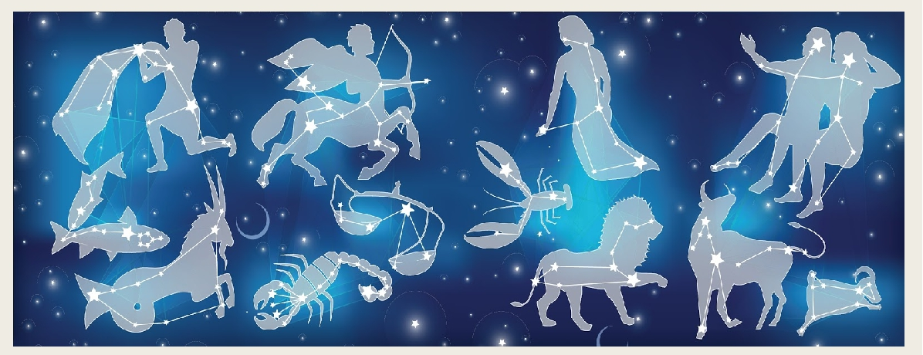
- Узнай у мамы под каким знаком зодиака ты родился. Найди его изображение. Нарисуй схематично свое созвездие.

3. Из бельевых прищепок построй фигуры созвездий по образцу.

Скорпион
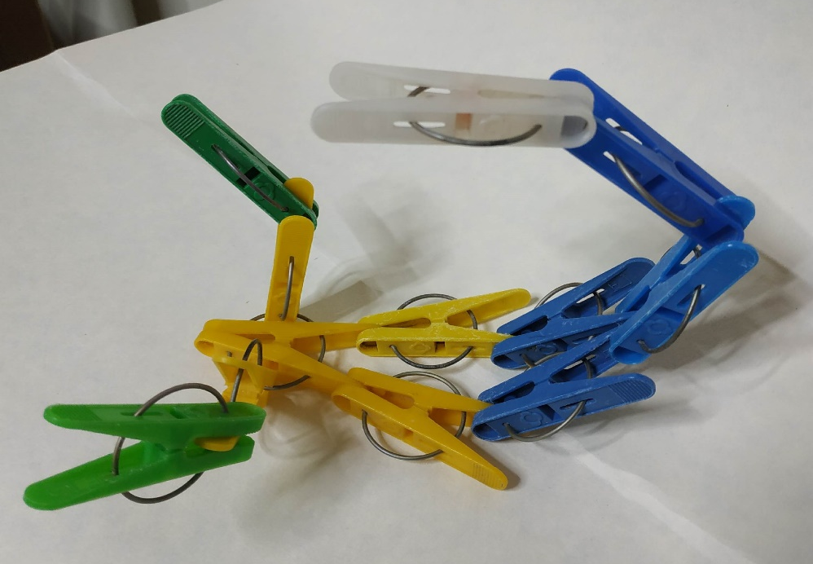

Лебедь
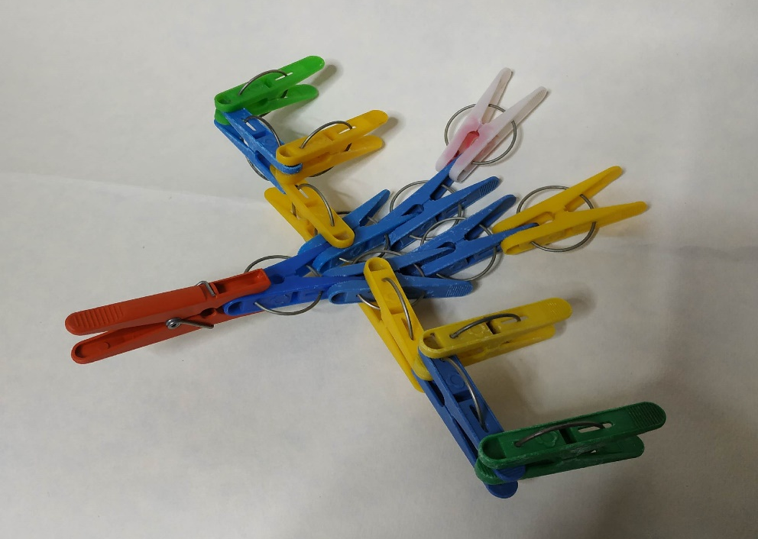

Жираф и Овен
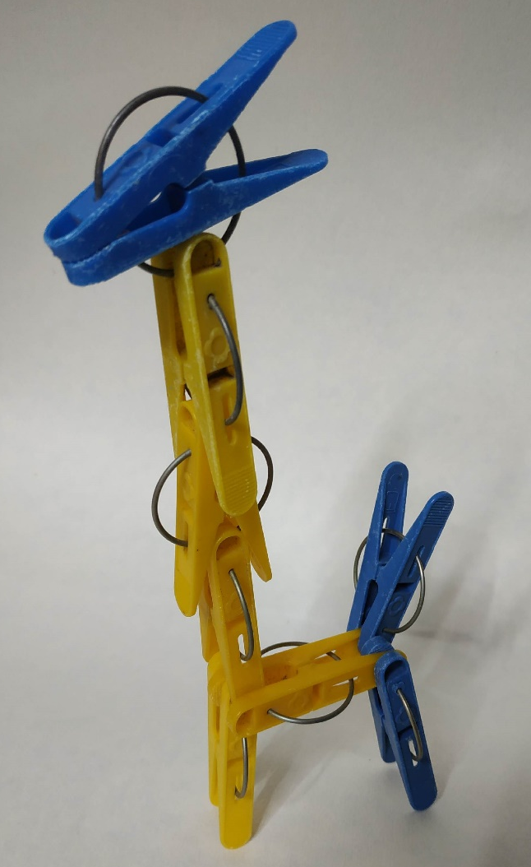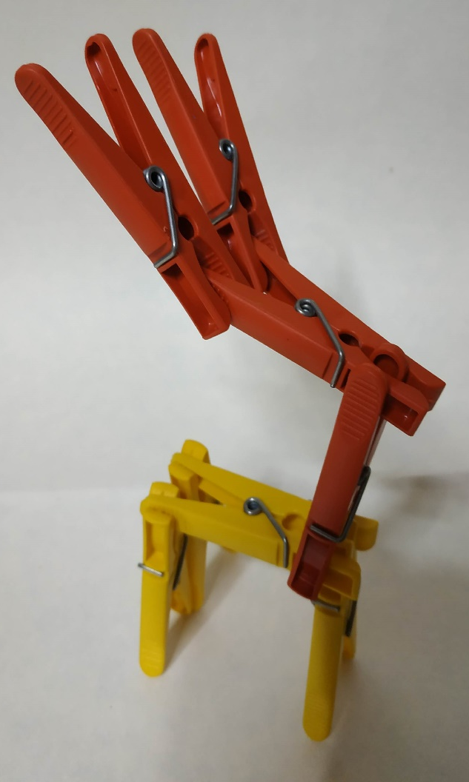

А теперь придумай свое созвездие и назови его.

